Специалист красноярского филиала обучился
на курсах аудита СМК

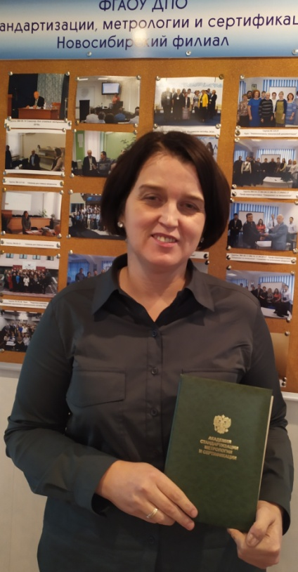
Фото 1. Начальник отдела защиты растений филиала ФГБУ «Россельхозцентр» по Красноярскому краю повысила свой профессиональный уровень знаний.
В связи с предстоящей аккредитацией филиала ФГБУ «Россельхозцентр» по Красноярскому краю в национальной системе аккредитации в соответствии с Федеральным законом № 412-ФЗ начальник отдела защиты растений И.А. Кузнецова прошла обучение с 07 по 20 сентября 2019 года на курсах повышения квалификации по теме: «Внутренний аудит систем менеджмента качества» в ФГАОУ ДПО «Академия стандартизации, метрологии, сертификации» (г. Новосибирск).
В ходе обучения рассматривались вопросы по разработке и внедрению систем менеджмента качества, как на предприятии в целом (ГОСТ Р ИСО 9001-2015), так и в рамках испытательной лабораторий (ГОСТ 17025-2019). Было уделено большое внимание документальному сопровождению мероприятий внутреннего аудита (составление программы, планов и чек-листов, оформление выявленных несоответствий, проведение коррекции и корректирующих действий, составление отчета внутреннего аудита). Неотъемлемой частью менеджмента, в том числе ИЛ является оценка рисков процессов. Применение принципа рискориентированного мышления на критических этапах функционирования ИЛ способно снизить или вообще избежать дальнейшие экономические потери.
По итогам прохождения обучения было выдано удостоверение о повышении квалификации.

